2024年11月福州市物流业景气指数（LPI）情况

在“双十一”活动等因素作用下，2024年11月物流业供需两端同步回升，当月福州市物流业景气指数（LPI）为54.2%（见图1），较上月回升1.1个百分点，达到年内最高点，物流市场整体走势良好。12个单项指数“十升二降”，其中主营业务成本指数（逆指标）与从业人员指数分别回落0.5个与1.4个百分点，其他各项指数回升幅度在0.1至2.2个百分点之间，设备利用率指数回升2.2个百分点（见表）。
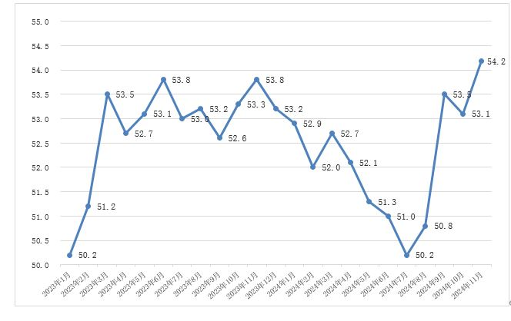
图1 2023年1月-2024年11月分月福州市物流业景气指数（LPI）
走势图

 | 2024年11月（%） | 2024年10月（%） | 环比增减（%） | 2023年11  月（%） | 同比增减  （%）
物流业景气指数（LPI） | 54.2 | 53.1 | 1.1 | 53.8 | 0.4
固定资产投资完成额 | 47.2 | 46.0 | 1.2 | 40.3 | 6.9
平均库存量 | 60.2 | 59.9 | 0.3 | 55.0 | 5.2
库存周转次数 | 51.9 | 51.8 | 0.1 | 44.6 | 7.3
业务活动预期 | 58.6 | 58.0 | 0.6 | 56.1 | 2.5
物流服务价格 | 55.4 | 55.0 | 0.4 | 54.0 | 1.4
设备利用率 | 55.3 | 53.1 | 2.2 | 55.7 | -0.4
从业人员 | 53.8 | 55.2 | -1.4 | 55.6 | -1.8
主营业务成本 | 48.7 | 49.2 | -0.5 | 55.6 | -6.9
新订单（客户需求） | 53.7 | 52.1 | 1.6 | 54.0 | -0.3
业务总量 | 55.3 | 53.2 | 2.1 | 54.6 | 0.7
资金周转率 | 54.2 | 53.5 | 0.7 | 52.5 | 1.7
主营业务利润 | 42.1 | 40.0 | 2.1 | 48.6 | -6.5
表 2024年11月福州市物流业景气指数（LPI）环比、同比变化情况

1.在产业结构优化和大企业带动下，市场需求加快回升。11月，福州市物流新订单指数为53.7%，较上月回升1.6个百分点。分行业看，主要是运输业新订单指数为52.5%，较上月回升0.8个百分点；多式联运和运输代理业新订单指数为57.8%，较上月回升11.7个百分点；装卸搬运和仓储业新订单指数为51.0%，较上月回落8.1个百分点。分A级企业看，主要是5A级企业新订单指数较上月回升11.1个百分点，为51.0%；4A级企业新订单指数较上月回升14.1个百分点，为74.2%；3A级企业新订单指数较上月回升2.8个百分点，为47.9%。
2.在“双十一”活动等积极因数影响下，业务总量指数回升并达到今年以来最高点。11月，福州市物流业务总量指数为55.3%，较上月回升2.1个百分点。分行业看，主要是运输业业务总量指数为53.0%，较上月回升1.7个百分点；多式联运和运输代理业业务总量指数为63.3%，较上月回升12.6个百分点；装卸搬运和仓储业业务总量指数为54.5%，较上月回落5.9个百分点。分A级企业看，主要是5A级企业业务总量指数较上月回升12.4个百分点，为60.0%；4A级企业业务总量指数较上月回升8.9个百分点，为72.7%；3A级企业业务总量指数较上月回升5.7个百分点，为48.5%。
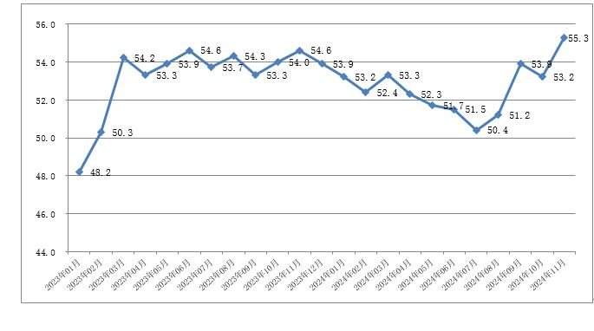
图2 2023年1月-2024年11月分月福州市物流业务总量指数图

3.受装卸搬运和仓储业从业人员指数大幅回落影响，从业人员指数高位回落。11月，福州市物流从业人员指数较上月回落1.4个百分点，为53.8%。分行业看，主要是运输业从业人员指数为54.3%，与上月持平；装卸搬运和仓储业从业人员指数为49.4%，较上月回落14.3个百分点；多式联运和运输代理业从业人员指数为54.3%，较上月回升2.2个百分点。分A级企业看，5A级、4A级和3A级企业从业人员指数均为54.3%，其中5A级企业从业人员指数较上月回升2.2个百分点；4A级企业从业人员指数较上月回落4.6个百分点；3A级企业从业人员指数较上月回升3.8个百分点。
4.资金周转率指数有所回升。11月，福州市物流资金周转率指数为54.2%，较上月回升0.7个百分点，表明物流企业资金流动性良好。
5.物流企业经营成本持续下降，运营状况有所改善。11月，福州市物流主营业务成本指数较上月回落0.5个百分点，为48.7%；物流服务价格指数较上月回升0.4个百分点，为55.4%。在物流服务价格指数与业务总量指数回升拉动下，主营业务利润指数较上月回升2.1个百分点，为42.1%，反映物流企业运营状况有所改善，但主营业务利润指数依然处于低位，物流企业盈利能力仍较弱。
6.平均库存量指数与库存周转次数指数平稳回升。11月，福州市物流平均库存量指数为60.2%，较上月回升0.3个百分点；库存周转次数指数为51.9%，较上月微幅回升0.1个百分点。两项指数均有所回升，反映出供应链上游企业积极备货，商品储备、周转活动转向活跃。
此外，福州市物流固定资产投资完成额指数较上月回升1.2个百分点，为47.2%。
从后期走势看，由于政策落实力度的持续加大，效果不断显现，福州市物流业务活动预期指数与新订单指数分别为58.6%与53.7%，在高位回升0.6和1.6个百分点，表明企业预期乐观程度以及市场需求均有提升，物流业仍将延续健康平稳运行。

